实验报告
学 号 | 19020011038 |  | 姓 名 | 岳宇轩 | 专业班级 |  | 2019级计算机科学与技术专业慧与卓越工程师班
课程名称 | 大数据导论 |  |  |  | 学期 |  | 2022年秋季学期
任课教师 | 刘洁 刘艳艳 |  | 完成日期 | 2022.10.31 |  | 上机课时间 |  | 周一56节（双周）
实验名称 |  | 实验4 熟悉常用的HBase操作
- 实验要求（10%）

1. 理解HBase在Hadoop体系结构中的角色；
2. 熟练使用HBase操作常用的Shell命令；
3. 熟悉HBase操作常用的Java API。

- 实验内容及步骤（80%）

在实验开始之前，首先要进行 hbase 的安装和配置，这一步助教给的操作手册已经有很详细的说明了，按照说明一步一步来即可。

①在解压hbase时我没法在虚拟机里用 tar 命令直接解压，会报什么错误，我估计是助教在群里发的7z格式和tar.gz格式不一样的问题，所以我直接在windows上解压了之后用xftp传上去的
②修改hbase-site.xml时，我也是先在windows上改好了文件，调整好缩进之后再上传并覆盖namenode主机上的对应文件的
③在启动过程中，没有使用单点启动

使用jps指令看到以下结果：
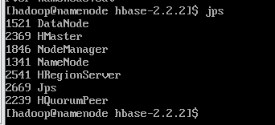

访问http://192.168.10.100:16010，看到一下页面

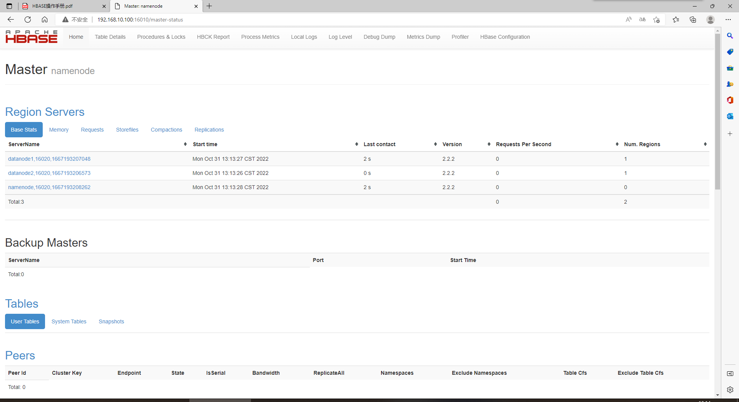

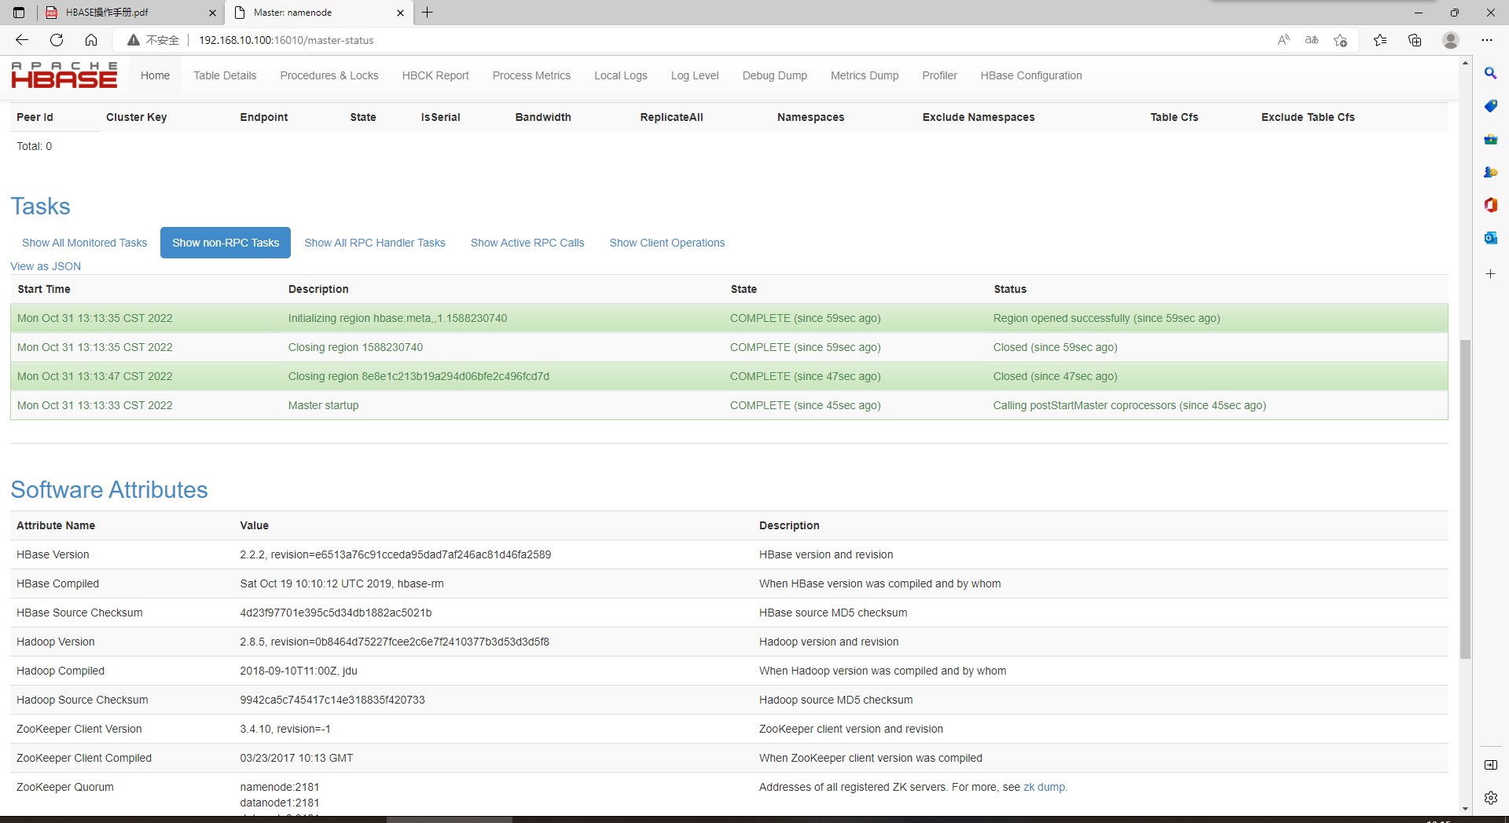

- 编程实现以下指定功能，并用Hadoop提供的HBase Shell命令完成相同任务：
这里助教已经提供了可用的代码了，只要徐泽需要执行的操作取消对应的注释即可

- 列出HBase所有的表的相关信息，例如表名；
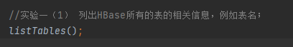
实验结果如下：
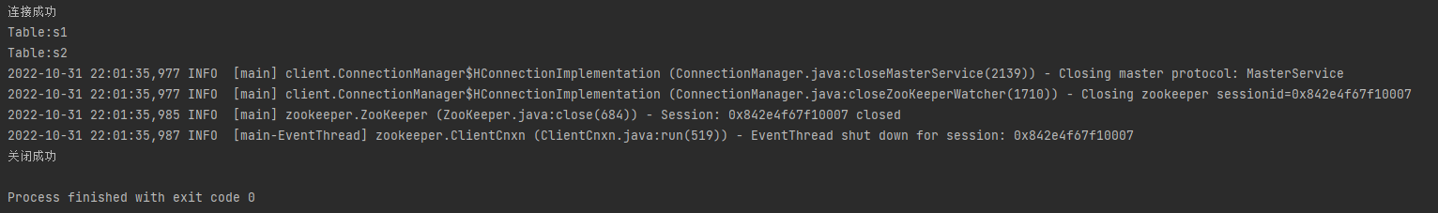

- 在终端打印出指定的表的所有记录数据；
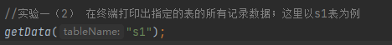
实验结果如下：

（3） 向已经创建好的表添加和删除指定的列族或列；

①添加
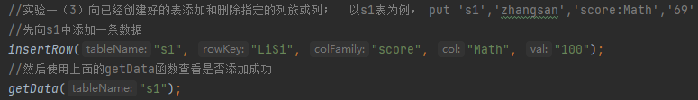
实验结果如下，可以看到数据成功插入了：

②删除
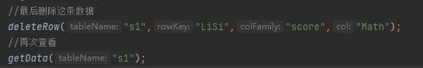
实验结果如下，可以看到表中没有数据了：
（4） 清空指定的表的所有记录数据；
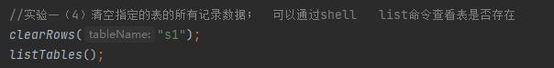
在这里我在助教的代码基础上根据注释的提示加了一行listTables()
实验结果如下：
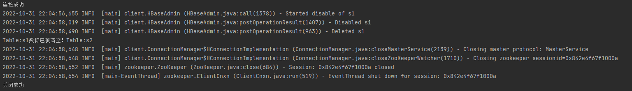
（5） 统计表的行数。
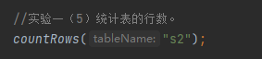
这里我之前把s2 的数据全删了，所以结果是0行：

1. 编程实现以下指定功能，并用Hadoop提供的HBase Shell命令完成相同任务：
（1） 列出HBase所有的表的相关信息，例如表名；
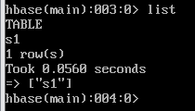

- 在终端打印出指定的表的所有记录数据；
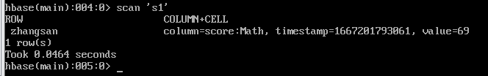

（3） 向已经创建好的表添加和删除指定的列族或列；
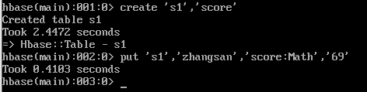
创建好的结果见第（2）问

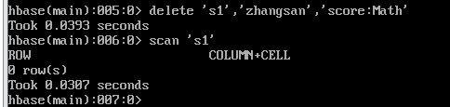
删除操作之后，就看不到zhangsan的数据了

（4） 清空指定的表的所有记录数据；
（5） 统计表的行数。

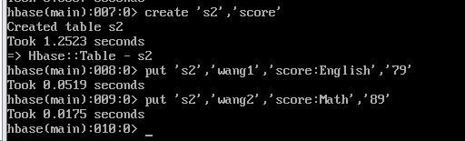
先创建一个表s2，在其中添加几行数据

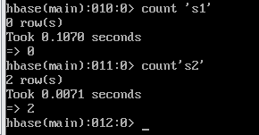
统计表的行数

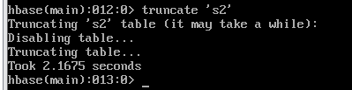
清空表中数据

2.实验要求如下
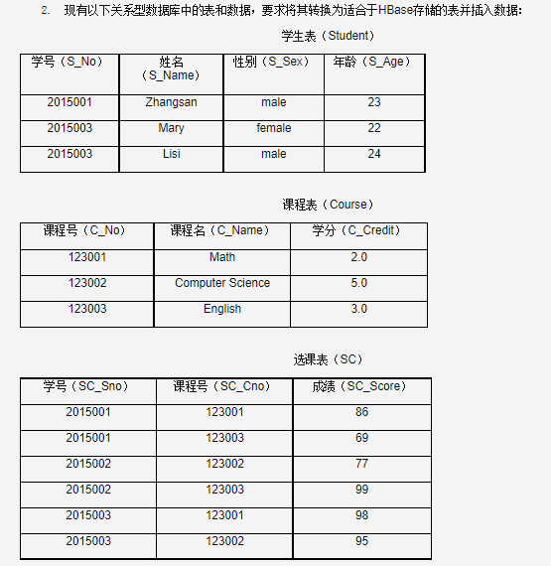

1）createTable(String tableName, String[] fields)
创建表，参数tableName为表的名称，字符串数组fields为存储记录各个域名称的数组。要求当HBase已经存在名为tableName的表的时候，先删除原有的表，然后再创建新的表。

主函数：
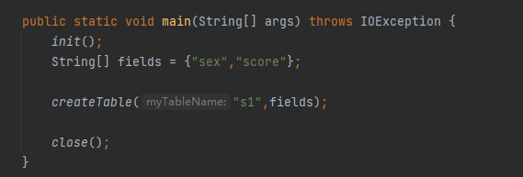

api代码：
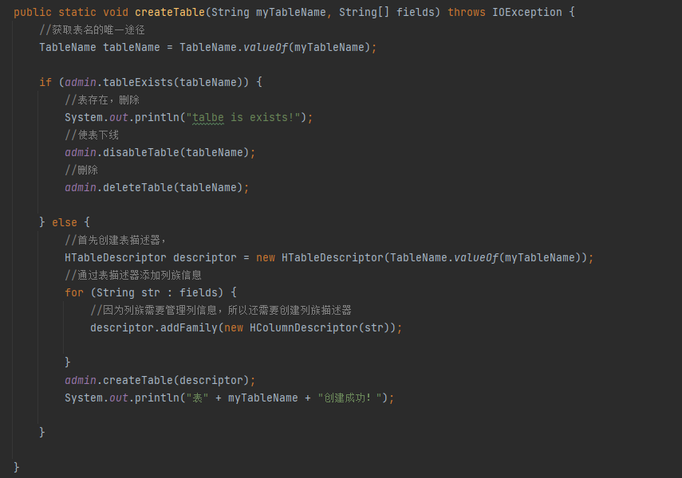

实验结果如下：

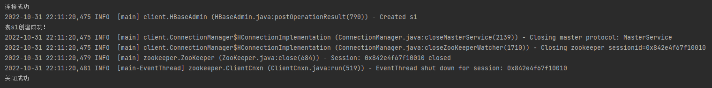

（2）addRecord(String tableName, String row, String[] fields, String[] values)
向表tableName、行row（用S_Name表示）和字符串数组files指定的单元格中添加对应的数据values。其中fields中每个元素如果对应的列族下还有相应的列限定符的话，用“columnFamily:column”表示。例如，同时向“Math”、“Computer Science”、“English”三列添加成绩时，字符串数组fields为{“Score:Math”,”Score；Computer Science”,”Score:English”}，数组values存储这三门课的成绩。

主函数：
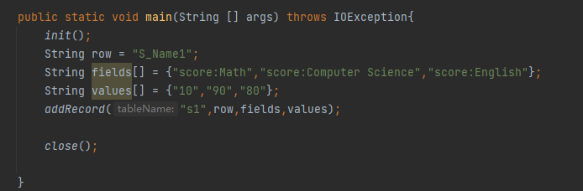
api代码：
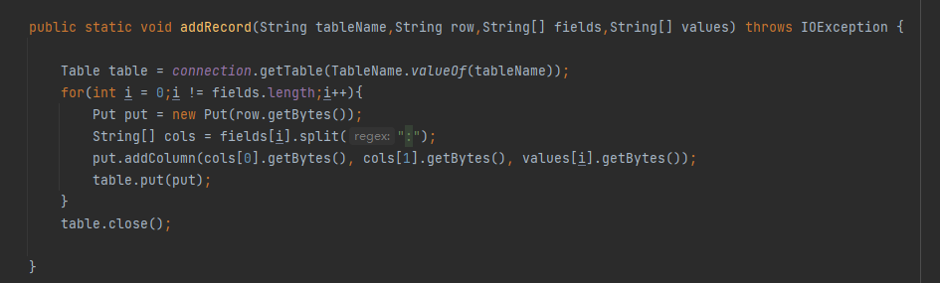

实验结果如下：

（3）scanColumn(String tableName, String column)
浏览表tableName某一列的数据，如果某一行记录中该列数据不存在，则返回null。要求当参数column为某一列族名称时，如果底下有若干个列限定符，则要列出每个列限定符代表的列的数据；当参数column为某一列具体名称（例如“Score:Math”）时，只需要列出该列的数据。

主函数：
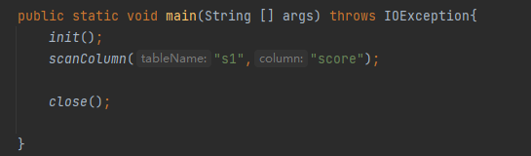

api代码：
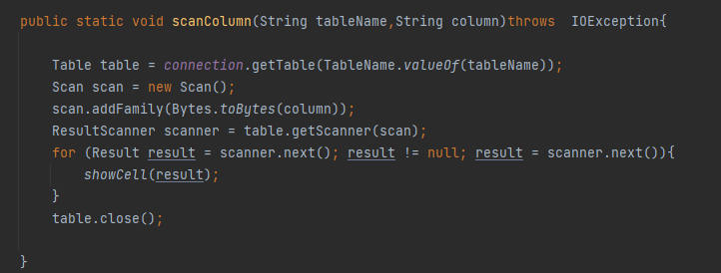

实验结果如下：

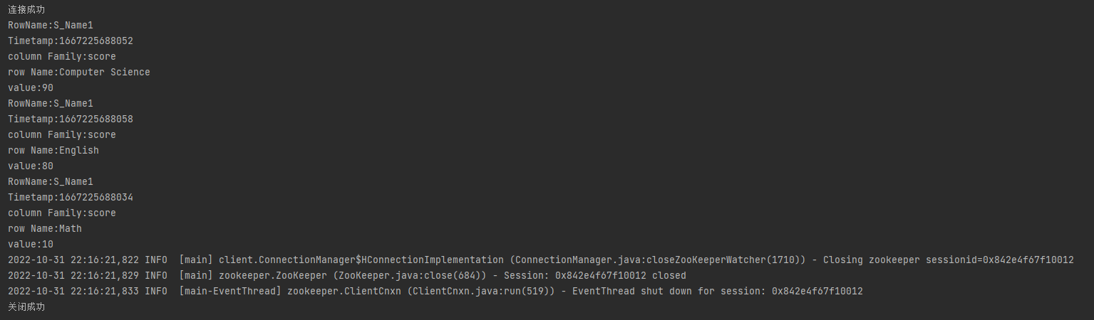

（4）modifyData(String tableName, String row, String column)
修改表tableName，行row（可以用学生姓名S_Name表示），列column指定的单元格的数据。

目前s1表状态如下：
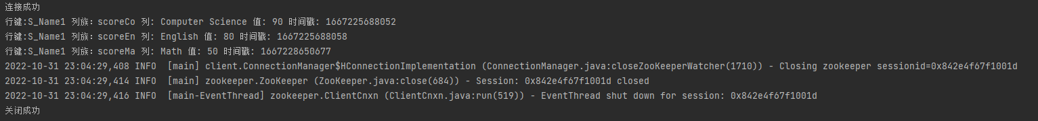

修改代码如下：（将数学成绩改为100）
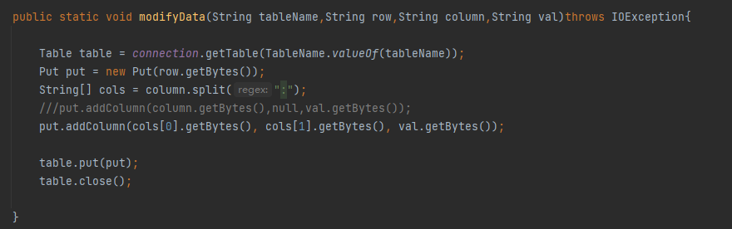

这里我直接使用助教提供的源代码跑不通会报错，观察之后发现主函数中需要修改如下两点：
①row由S_Name 改为 S_Name1，因为问题2_(2)的addRecord 添加的数据学生姓名是 S_Name1：
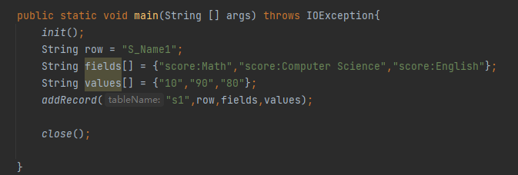

②其次，在指定修改的列时不能只输入列名，还要指定列簇的名字，这也是hbase和关系数据库表的一大区别：
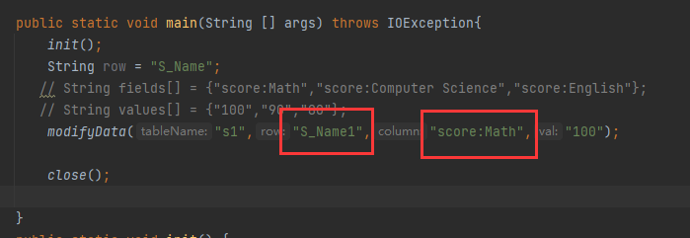

实验结果如下：
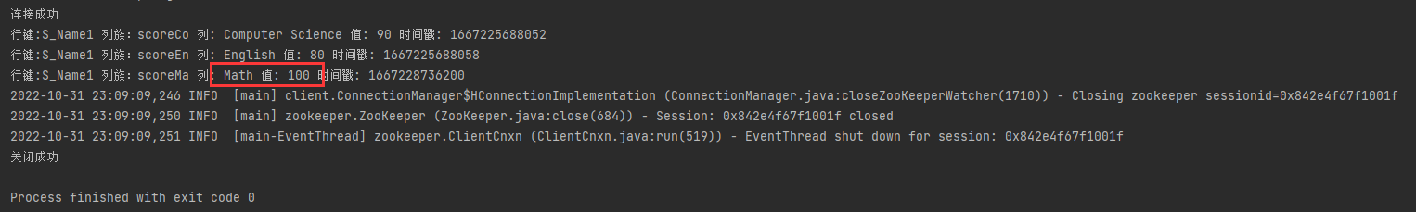
数学成绩已经成功修改为了100分

（5）deleteRow(String tableName, String row)
删除表tableName中row指定的行的记录。

主函数：
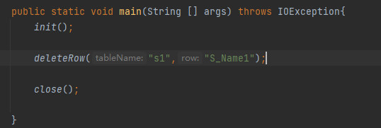

api代码：

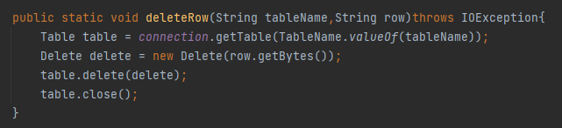

实验结果如下：
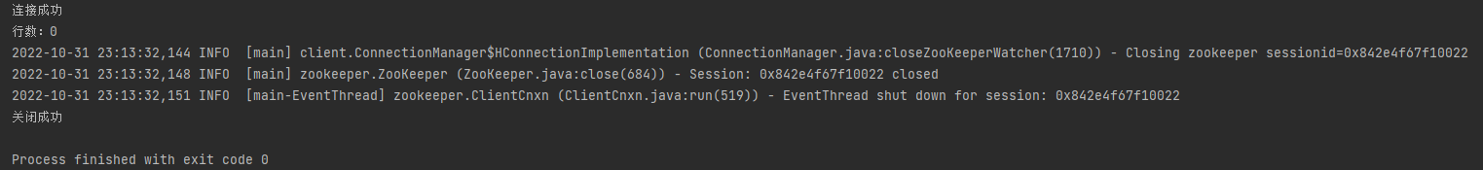
使用 countRows("s1") 可以看到，数据已删除，剩余0行。

三、心得总结（写出自己在完成实验过程中遇到的问题、解决方法，以及体会、收获等）（10%）

通过本次实验，我学会了如何正确安装 hbase。 有了之前安装 hadoop 的经验，此次安装并配置 hbase 明显比之前熟练了一些。值得注意的是助教提供的 hadoop 是3.1.3版本的，因此需要使用对应版本的hbase（即2.2.2）。

在配置hbase的过程中，需要灵活变通，比如当我没有办法直接解压虚拟机上的文件时，我会先在本地解压后直接用xftp将其上传到虚拟机上；当我需要在虚拟机上用vim大规模修改xml文件而无法复制粘贴使，我会在本地先修改好然后上传并覆盖原先的文件。

通过本次实验我也初步学习了hbase shell 指令，感觉和sql语句有相似的地方，都需要制定表名，但区别在于 hbase shell 是有列簇和时间戳的，并且时间戳会在插入时自动生成，并不需要手动输入。类似sql，hbase shell 也有一系列对行列的操作和表级别的操作。

除了使用hbase shell 之外，还可以使用java 编程 api 实现对hbase 的操作。在理解代码，进行api应用在主函数上的调整过程中，我也更加清楚了hbase的特点和机制。

